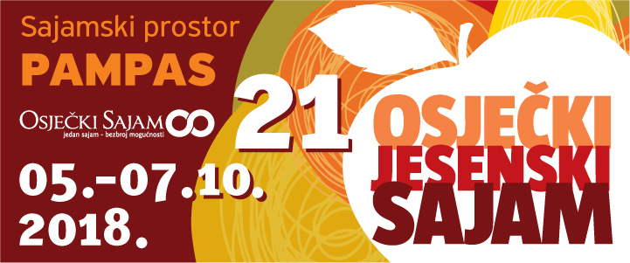

21. OSJEČKI JESENSKI SAJAM

RASPORED STRUČNO-PRATEĆIH DOGAĐANJA

05. listopada 2018. / petak /

10,00,sati – sajamski prostor Pampas – dvorana za sastanke

'' Medni doručak s hrvatskih pčelinjaka''

Organizator: Hrvatska poljoprivredna agencija

11,00 sati – Sajamski prostor Pampas – otvoreni prostor

Svečano otvorenje
21. Osječkog jesenskog sajma

12,00 sati - Sajamski prostor Pampas

Stručni posjet učenika Ekonomske i upravne škole Osijek u sklopu obilježavanja 125.godišnjice Škole

Tema: "1, 2, 5 - Pokreni svijet''

14,00,sati – sajamski prostor Pampas – dvorana za sastanke

Hrvatsko-mađarski poslovni susret pod pokroviteljstvom
Generalnog konzulata Mađarske u Republici Hrvatskoj

06. listopada 2018. / subota /

10,00,sati - sajamski prostor Pampas - dvorana za sastanke

Predstavljanje programa HBOR-a za žene poduzetnice

Organizator: Hrvatska banka za obnovu i razvoj
Predavač: Boris Čagalj, voditelj područnog ureda HBOR-a za
Slavoniju i Baranju

12,00 sati - sajamski prostor Pampas - dvorana za sastanke

Predavanje: ''Uloga i značenje savjetodavne službe u Republici
Hrvatskoj''

Organizator: Hrvatska poljoprivredno-šumarska savjetodavan služba
Predavač: mr.sc. Ivica Lovinčević, pročelnik podružnice HPŠS u
Osječko-baranjskoj županiji

07. listopada 2018. / nedjelja /

10,30 sati – Sajamski prostor Pampas – dvorana za sastanke

Okrugli stol na temu ''Plasman zdrave hrane ua potrebe turizma i tržišta EU''
- Odabrani pripravci na bazi meda i ljekovitog bilja, izv.prof.dr.sc. Stela Jokić – PTF Osijek
- Nutritivna svojstva i prerada matične mliječi, prof.dr.sc. Midhat Jašić – Tehnološki fakultet Tuzla
Sudionici: Predstavnici Ministarstva poljoprivrede, Prehrambeno-tehnološkog fakulteta u Osijeku, Fakulteta agrobiotehničkih znanosti u Osijeku, prehrambene industrije te proizvođači pčelarskih proizvoda

